**SKPL**-04

SPESIFIKASI KEBUTUHAN PERANGKAT LUNAK

Penjualan Buku Bekas Online

untuk:

Pemilik buku-buku bekas untuk menjualnya dan orang-orang yang ingin membeli buku bekas

Dipersiapkan oleh:

Anisa P. 131174166, Mila Putri K. 1301174218, M. Alfin Ahsani 1301172434, M. Irhas Al Hafidz 1301154240

Program Studi S1 Teknik Informatika – Fakultas Informatika

Universitas Telkom

Jalan Telekomunikasi Terusan Buah Batu, Bandung

Indonesia

|  |  |  |  |
| --- | --- | --- | --- |
| Program Studi S1 Teknik Informatika  -  Fakultas Informatika | Nomor Dokumen | | Halaman |
| *SKPL-04* | | 20 |
| Revisi | *01* | *Tgl: <isi tanggal>* |

# Daftar Perubahan

|  |  |
| --- | --- |
| Revisi | Deskripsi |
| A | Daftar gambar  daftar tabel |
| B | Usecase scenario |
| C | Class diagram |
| D |  |
| E |  |
| F |  |
| G |  |

|  |  |  |  |  |  |  |  |  |
| --- | --- | --- | --- | --- | --- | --- | --- | --- |
| INDEX | - | A | B | C | D | E | F | G |
| TGL |  |  |  |  |  |  |  |  |
| Ditulis oleh |  |  |  |  |  |  |  |  |
| Diperiksa oleh |  |  |  |  |  |  |  |  |
| Disetujui oleh |  |  |  |  |  |  |  |  |

# Daftar Halaman Perubahan

|  |  |  |  |
| --- | --- | --- | --- |
| Halaman | Revisi | Halaman | Revisi |
|  |  |  |  |

# Daftar Isi

Daftar Perubahan 1

Daftar Halaman Perubahan 2

Daftar Isi 3

1. Pendahuluan 4

1.1 Tujuan Penulisan Dokumen 5

1.2 Ruang Lingkup / Cakupan Dokumen 5

1.3 Definisi, Singkatan, dan Akronim 5

1.4 Referensi 5

2. Deskripsi Rinci Perangkat Lunak 7

2.1 Statement of Objective Perangkat Lunak 7

2.2 Perspektif dan Fungsi Perangkat Lunak 7

2.3 Profil dan Karakteristik Pengguna 7

2.4 Lingkungan Operasi 7

2.5 Batasan Perangkat Lunak / Sistem 8

2.6 Asumsi dan Dependensi 8

3. Deskrpsi Rinci Perangkat Lunak 9

3.1 Deskripsi Kebutuhan 9

3.1.1 Kebutuhan Fungsional 9

3.1.2 Kebutuhan Non-Fungsional 9

3.2 Pemodelan Analisis 10

3.2.1 Usecase Diagram 10

3.2.2 Class Diagram: 18

4. Requirements Antarmuka Eksternal 20

4.1 Antarmuka Pengguna 20

4.2 Antarmuka Perangkat Keras 20

4.3 Antarmuka Perangkat Lunak 21

4.4 Antarmuka Komunikasi 21

5. Requirements Lain 22

# Daftar gambar

UML 1 : usecase diagram 10

UML 2 : class diagram 19

Mark Up 1 20

Mark Up 2 20

Mark Up 3 20

Mark Up 4 20

Mark Up 5 20

Mark Up 6 20

Mark Up 7 20

Mark Up 8 20

**Daftar Table**

Table 1 9

Table 2 9

Table 3 22

usecase scenario 1 11

usecase scenario 2 11

usecase scenario 3 12

usecase scenario 4 12

usecase scenario 5 13

usecase scenario 6 13

usecase scenario 7 14

usecase scenario 8 14

usecase scenario 9 15

usecase scenario 10 15

usecase scenario 11 16

usecase scenario 12 16

usecase scenario 13 17

usecase scenario 14 17

usecase scenario 15 17

usecase scenario 16 18

usecase scenario 17 18

# Pendahuluan

## Tujuan Penulisan Dokumen

Dokumen Spesifikasi Kebutuhan Perangkat Lunak (SKPL) adalah dokumen untuk menguraikan fitur dan kebutuhan yang dimaksud dari aplikasi perangkat lunak tersebut. Dengan demikian, dokumen SKPL menjelaskan pemahaman bisnis atau organisasi tentang kebutuhan dan ketergantungan end user atau client serta kendala apa pun pada system. Adapun pada proyek yang kami rencanakan yaitu mengenai sistem keseluruhan tentang pemasaran buku bekas secara online, yang pada hal ini akan di uraikan fitur dan kebutuhannya untuk nantinya sistem aplikasi ini akan dibuat pada proyek selanjutnya.

## Konvensi Dokumen

* Ditulis menggunakan font Times New Roman dengan size 11 pada kertas berukuran A4.
* Penulisan bahasa inggris dibuat miring untuk mematuhi aturan umum.
* Setiap Bab ditulis tebal dengan font Times New Roman dengan size 18 dan format heading 1.
* Setiap Sub-Bab ditulis tebal dengan font Times New Roman dengan size 14 dan format heading 2.

## Cakupan Produk

Sistem dibuat untuk membantu orang-orang yang mempunyai buku bekas untuk dapat menjualnya secara online. Tidak sedikit orang yang memiliki banyak buku namun buku-buku itu sudah tidak digunakan lagi sehingga pada akhirnya pemilik buku tersebut bingung mau di apakan buku-buku itu. Maka dengan system ini mereka mempunyai opsi untuk menjualnya secara online. Sistem ini mempunyai manfaat, diantaranya hemat waktu, hemat tempat, dan hemat tenaga, karena setiap aktivitas dikerjakan secara online.

## Referensi

1. Wikipedia. 15 Oktober 2018. "Sistem Operasi". Diambil dari : <https://id.wikipedia.org/wiki/Sistem_operasi>
2. Diyaneza. 29 Desember 2008. "Database Management System". Diambil dari : <https://diyaneza.wordpress.com/2008/12/29/adalah-diambil-dari-presentasi-dbms/>
3. Nurul, Devita, Sentanu Anom, Mahsan M Jehan, Allaam M Raihan Rafiful. 16 Maret 2018. "SKPL Sistem Pembuatan Bangunan". Bandung : SKPL Sitem Pembuatan Bangunan.
4. Salam, Randi, R.A Cahyono, Septiani Anisa. ."SKPL Traveloka". Bandung : SKPL Traveloka
5. Badai, Iskandar. 2014. “Apa Itu SKPL dan Kebutuhan Perangkat Lunak”. Diambil dari : <http://cccoffe.blogspot.com/2014/10/apa-itu-skpl-dan-kebutuhan-perangkat.html>
6. Admin. 1 September 2012. “Kelebihan dan Kekurangan Java”. Diambil dari : <https://www.belajar-komputer-mu.com/author/admin>
7. Andre. 15 Desember 2014. “Pengertian dan Fungsi PHP dalam Pemrograman Web”. Diambil dari : <https://www.duniailkom.com/pengertian-dan-fungsi-php-dalam-pemograman-web/>
8. Andre. 10 September 2017. “Pengertian HTML”. Diambil dari : <https://www.duniailkom.com/belajar-html-pengertian-html/>
9. Aripratomo, Ardhi, Setya Dwi Sukma, Rif’at M., Gumilang Mukh. Angga. 6 September 2014. “SKPL *Taking Order Application for Sales*”. Malang : SKPL *Taking Order Application for Sales.*
10. N.,Alifvia Arvi, Satoto Kodrat Iman, Kridalukmana. “Perancangan Aplikasi Toko Online “XO-LICIOUS” Berbasis *Mobile Web* Pada Sistem Operasi Android”. Semarang : Perancangan Aplikasi Toko Online “XO-LICIOUS” Berbasis *Mobile Web* Pada Sistem Operasi Android.
11. Ismadamayanti. 4 Januari 2016. “Apa Perbedaan Include dan extend di Use Case”. Diambil dari : <https://timur.ilearning.me/2016/01/04/apa-perbedaan-include-dan-extend-di-use-case/>

# Deskripsi Rinci Perangkat Lunak

## Statement of Objective Perangkat Lunak

Perangkat lunak ini Sistem Informasi Penjualan Buku Bekas Online merupakan aplikasi perangkat lunak yang berjalan dengan berbasis android yang bisa di akses menggunakan smartphone dan laptop yang terhubung dengan jaringan internet. Aplikasi ini dapat membantu orang-orang yang memiliki buku bekas untuk menjualnya dan juga membantu orang-orang yang ingin membeli buku bekas untuk tidak perlu datang ke tempatnya, karena pembelian dilakukan secara online. Orang yang mempunyai buku bekas dapat memposting bukunya untuk dijual setelah itu, orang yang akan membeli melakukan proses check out pada sistem, setelah selesai maka bukunya akan di antar oleh kurir ke alamat yang pembeli cantumkan pada sistem. Sistem ini merupakan sistem yang lebih dispesifikasikan dari berbagai macam sistem online shop di luar sana, karena yang di jual hanya buku bekas.

## Perspektif dan Fungsi Perangkat Lunak

* Penjual memposting bukunya dan menunggu verifikasi dari admin untuk selanjutnya diterima dan ditampilkan pada halaman.
* Pembeli dapat melakukan pembelian dan pembayaran secara online
* Pembelian yang sudah dibayar akan dilanjutkan ke pengiriman yang dilakukan oleh kurir ke alamat yang dicantumkan pembeli.

## Profil dan Karakteristik Pengguna

Admin:

* Melakukan Login.
* Memverifikasi buku yang akan dijual.
* Mengamati transaksi
* Mengelola data pengguna
* Menerima konfirmasi

Pengguna:

* Melakukan registrasi.
* Melakukan login.
* Mengisi data pengguna
* Melakukan pembelian
* Melakukan pembayaran

## Lingkungan Operasi

* Sistem operasi Windows XP/Vista/7/8/10 untuk laptop dan Android, iOS untuk smartphone.
* Memori setidaknya 2GB.
* Android Studio untuk merancang code.
* DBMS menggunakan Firebase atau MySQL.
* Flutter sebagai framework tambahan pada Android Studio.

## Batasan Perangkat Lunak / Sistem

* Membutuhkan jaringan internet untuk mengakses website dan aplikasi smartphone.
* Penjual menentukan harga dengan perhitungan yang di kendalikan oleh kesepakatan dan dapat di set 0 atau gratis.
* Admin memverifikasi barang yang akan dijual sebelum ditampilkan di halaman.
* Pengguna dapat memiliki alamat lebih dari satu.
* Setiap pengguna hanya bisa melihat masing-masing data pengguna.

## Asumsi dan Dependensi

* Seseorang yang mengetahui pengetahuan *basic* mengenai online shop dapat mengoperasikan system dengan mudah
* Kestabilan jaringan dan terhindar dari gangguan kecepatan dapat dicapai sistem karena tidak terlalu banyak mengandung data yang berat-berat.
* Data dikelola dengan terstruktur sehingga dapat diolah dengan rapih.

# Deskrpsi Rinci Perangkat Lunak

## Deskripsi Kebutuhan

### Kebutuhan Fungsional

Table 1

|  |  |  |  |
| --- | --- | --- | --- |
| No. | Kode Kebutuhan | Fungsi | Deskripsi |
| 1. | FR-0001 | Sistem dapat mengenali akun media sosial | Fungsi ini digunakan oleh pengguna untuk registrasi dan masuk ke sistem |
| 2 | FR-0002 | Sistem dapat menggunakan email dari pengguna untuk registrasi | Digunakan oleh pengguna untuk registrasi menggunakan email |
| 3 | FR-0003 | Input data item | Pengguna dapat menginput item untuk di jual |
| 4 | FR-0004 | Melakukan transaksi | Pengguna dapat melakukan transaksi jual beli |
| 5 | FR-0005 | Menghitung biaya pengiriman | Sistem menghitung total harga item yang dibeli dan biaya pengiriman |
| 6 | FR-0006 | Menyimpan data profile | Pengguna dapat menyimpan data informasi profile pengguna |

### Kebutuhan Non-Fungsional

Table 2

|  |  |  |  |
| --- | --- | --- | --- |
| No. | Quality | Kode Kebutuhan | Deskripsi |
| 1. | Antarmuka yang simple | NFR-0001 | Mudah digunakan oleh orang yang mengetahui hal *basic* tentang *online shop* |
| 2 | Waktu penggunaan sistem | NFR-0002 | Sistem dapat digunakan dalam waktu 24 jam |
| 3 | Jumlah pengguna | NFR-0003 | Sistem mampu di akses oleh 100 pengguna secara bersamaan |
| 4 | Bahasa pemrograman | NFR-0004 | Sistem menggunakan bahasa pemrograman dart |
| 5 | Kecepatan sistem | NFR-0005 | Sistem mampu berjalan tanpa *lag* |

## Pemodelan Analisis

### Usecase Diagram

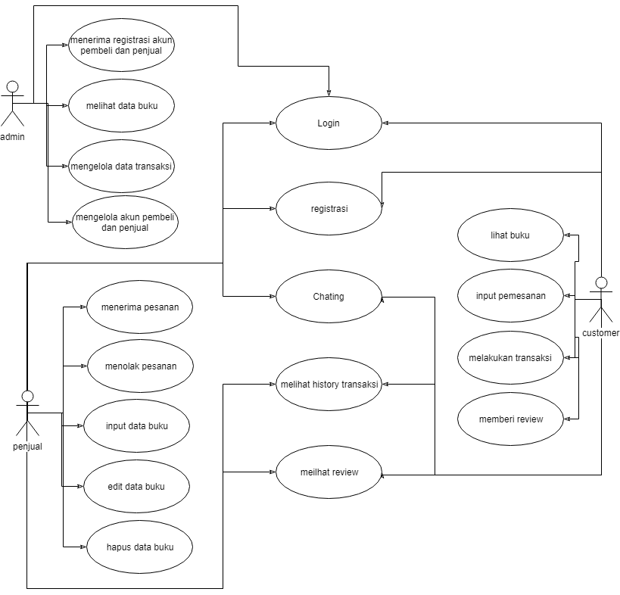

UML 1 : usecase diagram

#### Usecase Scenario #1

|  |  |  |
| --- | --- | --- |
| Nama Use Case | Registrasi | |
| Deskripsi | Pengguna mendaftar untuk masuk kedalam sistem | |
| Pre-Kondisi | Pengguna belum memiliki akun | |
| Post-Kondisi | Pengguna telah teregistrasi | |
| Skenario Utama |  | |
|  | Aktor | Sistem |
| 1. Klik register |  |
|  | 1. Menampilkan form isian email dan pilihan jalur akun media sosial |
| 1. Mengisi form |  |
|  | 1. Menerima inputan |
| 1. Klik confirm |  |
|  | 1. Sistem memverifikasi |
|  |  | 1. Sistem menyimpan data akun |
| Skenario Eksepsional (Alternative flow) |  | |

usecase scenario 1

#### Usecase Scenario #2

|  |  |  |
| --- | --- | --- |
| Nama Use Case | Login | |
| Deskripsi | Pengguna memiliki akun dan akan masuk kedalam sistem | |
| Pre-Kondisi | Pengguna belum berada di luar sistem | |
| Post-Kondisi | Pengguna telah masuk ke dalam sistem | |
| Skenario Utama |  | |
|  | Aktor | Sistem |
| Klik *login* |  |
|  | Menampilkan form isian *username* dan *password* |
| Mengisi form |  |
|  | Menerima inputan |
| Klik *login* |  |
|  | Sistem memverifikasi |
|  |  | Sistem memberikan akses kepada pengguna |
| Skenario Eksepsional (Alternative flow) |  | |

usecase scenario 2

#### Usecase Scenario #3

|  |  |  |
| --- | --- | --- |
| Nama Use Case | Chatting | |
| Deskripsi | Fungsi ini digunakan oleh pembeli dan penjual untuk berkomunikasi | |
| Pre-Kondisi | Pembeli telah login | |
| Post-Kondisi | User sedang chattingan dengan penjual | |
| Skenario Utama |  | |
|  | Aktor | Sistem |
| Membuka Menu buku |  |
|  | Menampilkan pengelolaan buku |
| Klik input buku |  |
|  | Menampilkan form barang |
| Menginput data buku |  |
|  | Sistem menyimpan data barang |
| Skenario Eksepsional (Alternative flow) |  | |

usecase scenario 3

#### Usecase Scenario #4

|  |  |  |
| --- | --- | --- |
| Nama Use Case | Melihat history transaksi | |
| Deskripsi | Fungsi ini digunakan oleh user untuk melihat riwayat pembelian yang sudah dilakukan | |
| Pre-Kondisi | User telah memiliki akun dan sudah melakukan login | |
| Post-Kondisi | User berada di halaman history | |
| Skenario Utama |  | |
|  | Aktor | Sistem |
| Membuka Beranda |  |
|  | Menampilkan halaman beranda |
| Klik icon history |  |
|  | Menampilkan halaman history. |
| Skenario Eksepsional (Alternative flow) |  | |

usecase scenario 4

#### Usecase Scenario #5

|  |  |  |
| --- | --- | --- |
| Nama Use Case | Input buku | |
| Deskripsi | Fungsi ini digunakan oleh user untuk menginputkan barang ke sistem | |
| Pre-Kondisi | User telah memiliki akun dan sudah melakukan login | |
| Post-Kondisi | User telah menginputkan data buku | |
| Skenario Utama |  | |
|  | Aktor | Sistem |
| 1. Membuka Menu buku |  |
|  | 1. Menampilkan pengelolaan buku |
| 1. Klik input buku |  |
|  | 1. Menampilkan form barang |
| 1. Menginput data buku |  |
|  | 1. Sistem menyimpan data barang |
| Skenario Eksepsional (Alternative flow) |  | |

usecase scenario 5

#### Usecase Scenario #6

|  |  |  |
| --- | --- | --- |
| Nama Use Case | Melihat review | |
| Deskripsi | Fungsi ini digunakan untuk melihat review pada buku | |
| Pre-Kondisi | User telah memiliki akun dan sudah melakukan login | |
| Post-Kondisi | User berada di halaman review | |
| Skenario Utama |  | |
|  | Aktor | Sistem |
| Membuka Menu buku |  |
|  | Menampilkan list buku |
| Pilih buku |  |
|  | Menampilkan detail buku |
| Scroll ke bawah untuk melihat review |  |
|  | Menampilkan detail buku dan review |
| Skenario Eksepsional (Alternative flow) |  | |

usecase scenario 6

#### Usecase Scenario #7

|  |  |  |
| --- | --- | --- |
| Nama Use Case | Menerima registrasi akun pembeli dan penjual | |
| Deskripsi | Fungsi ini digunakan oleh admin untuk memvalidasi akun akun yang telah terdaftar | |
| Pre-Kondisi | Admin telah login | |
| Post-Kondisi | Admin memvalidasi akun yang masuk | |
| Skenario Utama |  | |
|  | Aktor | Sistem |
| Membuka halaman akun |  |
|  | Menampilkan halaman akun |
| Klik akun penjual |  |
|  | Menampilkan halaman list akun penjual |
| Klik akun pembeli |  |
|  | Menampilkan halaman list akun pembeli |
| Skenario Eksepsional (Alternative flow) |  | |

usecase scenario 7

#### Usecase Scenario #8

|  |  |  |
| --- | --- | --- |
| Nama Use Case | Lihat buku | |
| Deskripsi | Fungsi ini digunakan oleh pembeli/penjual/admin untuk melihat list buku yang tersedia | |
| Pre-Kondisi | Pembeli/penjual/admin telah memiliki akun dan sudah melakukan login | |
| Post-Kondisi | Penjual/pembeli/admin telah melihat list buku | |
| Skenario Utama |  | |
|  | Aktor | Sistem |
| Membuka Menu buku |  |
|  | Menampilkan halaman list buku |
| Skenario Eksepsional (Alternative flow) |  | |

usecase scenario 8

#### Usecase Scenario #9

|  |  |  |
| --- | --- | --- |
| Nama Use Case | Mengelola data transaksi | |
| Deskripsi | Fungsi ini digunakan oleh admin untuk mengelola data transaksi yang masuk. | |
| Pre-Kondisi | Admin sudah melakukan login | |
| Post-Kondisi | Admin menerima data transaksi yang masuk | |
| Skenario Utama |  | |
|  | Aktor | Sistem |
| Membuka Menu transaksi |  |
|  | Menampilkan halaman transaksi |
| Klik Acc Transaksi |  |
|  | Menggantu status pembayaran pmbeli |
| Skenario Eksepsional (Alternative flow) |  | |

usecase scenario 9

#### Usecase Scenario #10

|  |  |  |
| --- | --- | --- |
| Nama Use Case | Menerima pesanan | |
| Deskripsi | Fungsi ini digunakan oleh penjual untuk pesanan yang masuk kepada system penjual | |
| Pre-Kondisi | Penjual telah memiliki akun dan sudah melakukan login | |
| Post-Kondisi | Penjual menerima pesanan yang masuk | |
| Skenario Utama |  | |
|  | Aktor | Sistem |
| Membuka Menu pesanan |  |
|  | Menampilkan pesanan buku yang masuk |
| Klik Acc |  |
|  | Mengganti status pembelian pada pembeli |
| Skenario Eksepsional (Alternative flow) |  | |

usecase scenario 10

#### Usecase Scenario #11

|  |  |  |
| --- | --- | --- |
| Nama Use Case | Menolak pesanan | |
| Deskripsi | Fungsi ini digunakan oleh penjual untuk menolak pesanan yang masuk dikarenakan sebab yag tidak terduga. | |
| Pre-Kondisi | Penjual telah memiliki akun dan sudah melakukan login | |
| Post-Kondisi | Penjual telah menolak pesanan yang masuk | |
| Skenario Utama |  | |
|  | Aktor | Sistem |
| Membuka Menu pesanan |  |
|  | Menampilkan pesanan buku yang masuk |
| Klik Batalkan pesanan |  |
|  | Mengganti status pembelian pada pembeli |
| Skenario Eksepsional (Alternative flow) |  | |

usecase scenario 11

#### Usecase Scenario #12

|  |  |  |
| --- | --- | --- |
| Nama Use Case | Input data buku | |
| Deskripsi | Fungsi ini digunakan oleh penjual untuk menginputkan buku yang ingin dijuak | |
| Pre-Kondisi | Penjual telah memiliki akun dan sudah melakukan login | |
| Post-Kondisi | Penjual telah menginputkan buku ke dalam list buku yang dijual | |
| Skenario Utama |  | |
|  | Aktor | Sistem |
| Membuka Menu tambah buku |  |
|  | Menampilkan buku yang dijual |
| Klik tambah buku |  |
|  | Menambahkan buku yang telah diinputkan |
| Skenario Eksepsional (Alternative flow) |  | |

usecase scenario 12

#### Usecase Scenario #13

|  |  |  |
| --- | --- | --- |
| Nama Use Case | Edit data buku | |
| Deskripsi | Fungsi ini digunakan oleh penjual untuk mengedit buku yang ingin dijual | |
| Pre-Kondisi | Penjual telah memiliki akun dan sudah melakukan login | |
| Post-Kondisi | Penjual telah mengedit buku yang dijual | |
| Skenario Utama |  | |
|  | Aktor | Aktor |
| Membuka Menu buku |  |
|  | Membuka list buku |
| Klik buku |  |
|  | Membuka detail buku |
| Klik edit |  |
|  | Buku telah berubah data |
| Skenario Eksepsional (Alternative flow) |  | |

usecase scenario 13

#### Usecase Scenario #14

|  |  |  |
| --- | --- | --- |
| Nama Use Case | hapus data buku | |
| Deskripsi | Fungsi ini digunakan oleh penjual untuk menghapus buku yang telah diinputkan | |
| Pre-Kondisi | Penjual telah memiliki akun dan sudah melakukan login | |
| Post-Kondisi | Penjual telah menghapus buku yang ingin dihapus | |
| Skenario Utama |  | |
|  | Aktor | Sistem |
| Membuka Menu buku |  |
|  | Membuka list buku |
| Klik buku |  |
|  | Membuka detail buku |
|  | Klik hapus |  |
|  |  | Buku telah dihapus di list buku |
| Skenario Eksepsional (Alternative flow) |  | |

usecase scenario 14

#### Usecase Scenario #15

|  |  |  |
| --- | --- | --- |
| Nama Use Case | Input pemesanan | |
| Deskripsi | Pembeli ingin membeli buku | |
| Pre-Kondisi | Pembeli telah melakukan login | |
| Post-Kondisi | Pembeli sudah melakukan proses beli buku | |
| Skenario Utama |  | |
|  | Aktor | Sistem |
| Membuka Menu buku |  |
|  | Membuka list buku |
| Klik buku |  |
|  | Membuka detail buku |
| Klik beli buku |  |
|  | Buku ditmbahkan ke pemesanan |
| Melengkapi data diri |  |
|  |  | Data diri disimpan |
|  | Klik selesai |  |
|  |  | Pemesanan diterima |
| Skenario Eksepsional (Alternative flow) |  | |

usecase scenario 15

#### Usecase Scenario #16

|  |  |  |
| --- | --- | --- |
| Nama Use Case | Melakukan transaksi | |
| Deskripsi | Pembeli membayar buku yang sudah dipesan | |
| Pre-Kondisi | Pembeli telah melakukan pemesanan buku | |
| Post-Kondisi | Pembeli sudah melakukan proses beli buku dan siap diantar oleh penjual | |
| Skenario Utama |  | |
|  | Aktor | Sistem |
| Pilih menu pembayaran |  |
|  | Membuka menu pembayaran |
| Klik rekening penjual |  |
|  | Membuka detail rekening penjual |
| Klik sudah menyelesaikan pembayaran |  |
|  | Mengganti status pembayran |
| Skenario Eksepsional (Alternative flow) |  | |

usecase scenario 16

#### Usecase Scenario #17

|  |  |  |
| --- | --- | --- |
| Nama Use Case | Memberi review | |
| Deskripsi | Pembeli memberi review berdasrkan fakta yang sudah ia lakukan dalam proses pembelian | |
| Pre-Kondisi | Pembeli telah melakukan pembelian buku | |
| Post-Kondisi | Pembeli sudah memberi review | |
| Skenario Utama |  | |
|  | Aktor | Sistem |
| Membuka Menu buku |  |
|  | Menampilkan list buku |
| Pilih buku |  |
|  | Menampilkan detail buku |
| Klik tambah komentar |  |
|  | Komentar / review telah ditambahkan |
| Skenario Eksepsional (Alternative flow) |  | |

usecase scenario 17

### Class Diagram:

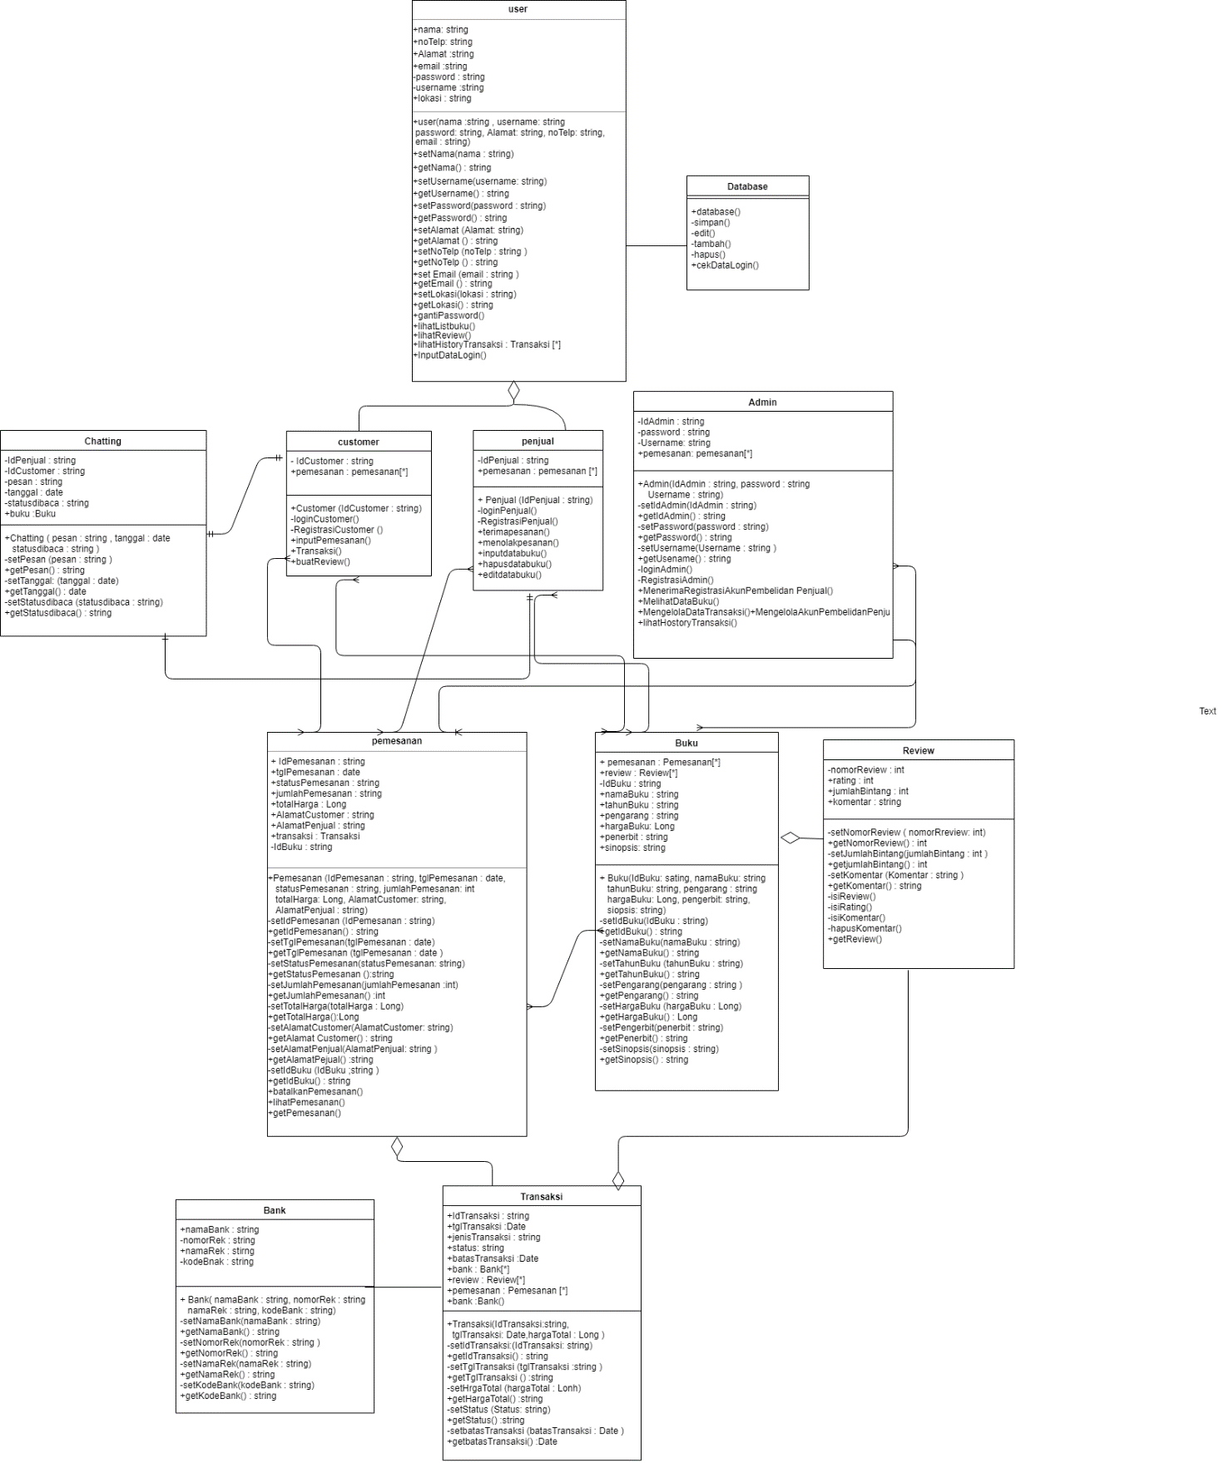

UML 2 : class diagram

# Requirements Antarmuka Eksternal

## Antarmuka Pengguna

|  |  |  |  |
| --- | --- | --- | --- |
| Mark Up 1 | Mark Up 2 | Mark Up 3 | Mark Up 4 |
| Halaman depan untuk registrasi atau sign-in | Pengguna melakukan registrasi untuk masuk ke aplikasi | Lalu terdapat form daftar item yang dijual | Tampilan keranjang belanjaan pada aplikasi |
| Mark Up 5 | Mark Up 6 | Mark Up 7 | Mark Up 8 |
| Perngguna memberikan informasi pengiriman | Pengguna memberikan informasi pembayaran | Pengguna me-review sebelum menyelesaikan proses checkout | Proses order selesai. |

## Antarmuka Perangkat Keras

Perangkat yang digunakan oleh Aplikasi ini adalah Android Iphone dan atau sejenisnya, Aplikasi ini membutuhkan koneksi internet sehingga membutuhkan perangkat seperti Wifi, Modem, SIM card atau sejenisnya yang dapat menghubungkan dengan internet sehingga aplikasi tersebut dapat berjalan.

## Antarmuka Perangkat Lunak

Aplikasi ini di bangun menggunakan Bahasa premrogram DART, untuk membuat sebuah antarmuka dari aplikasi ini menggunakan platform DART yaitu flutter, sedangkan untuk server menggunakan platform DART yaitu Web yang di gunakan untuk mengompilasi Bahasa dart sehingga web server dapat mengeksekusinya. Web-base viewer menggunakan Bahasa HTML-PHP, dan untuk penyimpanan database menggunakan MySQL. Aplikasi BUKAS (Buku Bekas) dapat di akses pada SmartPhone yang telah terinstall aplikasi tersebut atau pada Website BUKAS itu sendiri.

## Antarmuka Komunikasi

Aplikasi ini membutuhkan Jaringan Internet Untuk Komunikasi antar Komponen. Aplikasi ini membutuhkan Komputer server untuk mengatur semua jalannya aplikasi dan android untuk membuka aplikasi tersebut.

# Requirements Lain

Requirements lain yang tidak tercakup pada SKPL ini adalah aplikasi hanya bisa digunakan di daerah bandung saja, karena penjualan Buku bekas ini berpusat di bandung dan belum mempunyai cabang di luar kota, tetapi aplikasi ini dapat di install di seluruh wilayah Indonesia.

Lampiran A: Daftar Kata-Kata Sukar

Table 3

|  |  |
| --- | --- |
| Kata Sukar | Pengertian |
| SKPL | Spesifikasi Kebutuhan Perangkat Lunak atau Software Requirrements Spesification(SRS) yang merupakan spesifikasi kebutuhan perangkat lunak yang akan dikembangkan. SKPL ini digunakan oleh pengembang perangkat lunak sebagai acuan teknis pengembangan perangkat lunak tahap selanjutnya. |
| *Database System* | adalah suatu sistem menyusun dan mengelola record-record *database* menggunakan computer untuk menyimpan serta memelihara data operasi lengkap sebuah organisasi sehingga mampu menyediakan informasi untuk proses mengambil keputusan |
| DART | Dart adalah bahasa pemrograman yang dikembangkan oleh Google untuk kebutuhan umum *(general-purpose programming language)*. |
| Flutter | Flutter adalah sebuah framework yang dirancang khusus untuk membangun antarmuka (UI) aplikasi mobile. |
| *MySQL* | sebuah *software* system manajemen basis data SQL(DBMS) untuk menghubungkan data ke *database*. |
| *HTML* | atau HyperText Markup Language adalah sebuah bahasa markup yang digunakan untuk membuat sebuah halaman web, menampilkan berbagai informasi di dalam sebuah penjelajahan web internet. |
| *PHP* | adalah Bahasa pemrograman yang digunakan secara luas untuk penanganan pembuatan dan pengembangan sebuah situs webs dan bisa digunakan bersamaan dengan HTML |
| *sign-in* | adalah tanda seseorang memasuki suatu account atau ID di sebuah email atau yang lainnya. |

Lampiran B: Analysis Models

|  |
| --- |
| UML 3 |